Černé díry zkoumají superpočítače.
Bude to klíč k fúzním elektrárnám?
Mezinárodní tým fyziků spolu s vědci z Fyzikálního ústavu v Opavě publikoval v červencovém čísle vědeckého časopisu Monthly Notices of Royal Astronomical Society článek, ve kterém se popisuje chování hmoty okolo černých děr zcela novým způsobem. Tyto nové modely, které vycházejí ze superpočítačových simulací a mnohem lépe popisují chování látky v takto extrémním prostředí, by mohly být prakticky aplikovány i při řešení problémů tady na Zemi. Ukazují totiž velmi detailně chování plazmatu v extrémních podmínkách a mohou se tak stát klíčem k realizaci fúzních elektráren jako trvalého zdroje energie pro lidstvo.
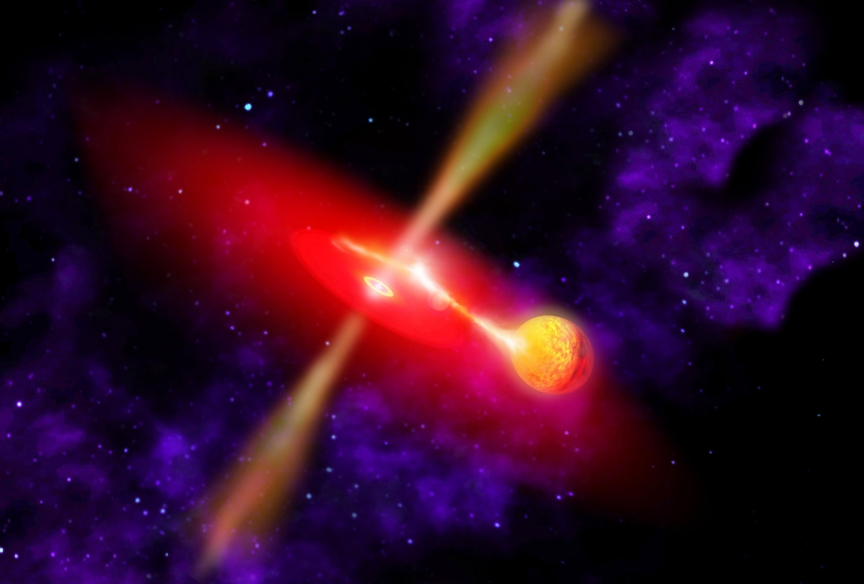
Pochopení tzv. akrečních disků okolo černých děr by mohlo být klíčem k realizaci fúzních elektráren na Zemi. Zdroj: NASA.
Hmota kolem černých děr
Pokud se v blízkém okolí černé díry – extrémně hustého objektu ve vesmíru, z něhož neunikne ani světlo – nachází hmota, okamžitě se ionizuje, tedy rozloží na jednotlivé ionty a elektrony. Vznikne tak plazma, které se zformuje do rotujícího akrečního disku kolem černé díry. Tyto disky lze popsat známými zákony plazmové fyziky a hydrodynamiky. Pro současnou astrofyziku jsou velmi důležité a zabývá se jimi celá řada fyziků, například také Kip Thorne (nar. 1940, nositel Nobelovy ceny za fyziku).
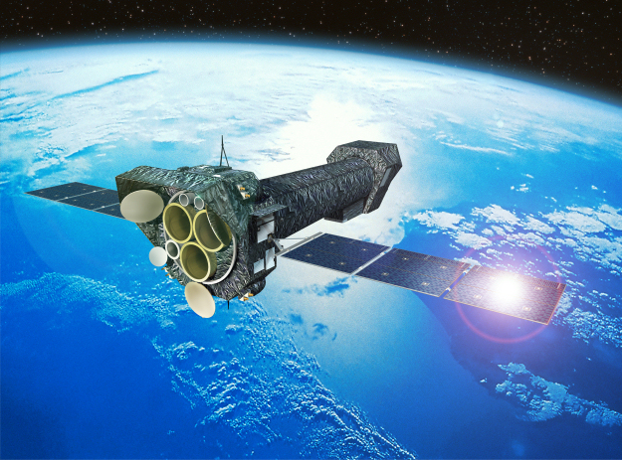
Rentgenová observatoř XMM-Newton. Zdroj: ESA
Hmota v akrečních discích může rotovat obrovskými rychlostmi blížícími se až rychlosti světla. Za těchto podmínek se pak díky tření uvolňuje ohromné množství energie ve formě záření. „Pokud černá díra uprostřed také rotuje, může účinnost tvorby energie dosáhnout až 42 %, tedy se uvolní skoro polovina celkové energie popsané známou Einsteinovou rovnicí E=mc². Pro srovnání, jaderným štěpením v jaderných elektrárnách se uvolňuje asi jen 0,7 % celkové energie hmoty, ale i tak je na výrobu 1 MW elektřiny potřeba jen asi 3 g uranu,“ vysvětluje Mgr. Debora Lančová z Fyzikálního ústavu v Opavě, spoluautorka vědecké práce. Z Fyzikálního ústavu v Opavě se na této práci podíleli ještě prof. Marek Abramowicz a doc. Gabriel Török. Tým vedl dr. Maciek Wielgus z centra Black Hole Initiative (Harvardova univerzita), který se dříve podílel i na slavné fotografii černé díry v centru galaxie M87.
Hmota v extrémních podmínkách
Hmota z disku dopadá do černé díry nebo je naopak v mimořádných podmínkách gravitace i magnetismu urychlena pryč do vesmíru. Záření akrečních disků je jediný způsob, jak můžeme prozkoumat oblasti velmi blízko černých děr. Díky obrovským teplotám vyzařují nejvnitřnější oblasti disků v rentgenovém spektru – to je však (naštěstí) odstíněno atmosférou Země a můžeme jej tak pozorovat pouze pomocí rentgenových observatoří na oběžné dráze, jako je například XMN-Newton, Nustar nebo maličký NICER umístěný na palubě Mezinárodní kosmické stanice ISS.
Rentgenový signál z akrečních disků černých děr vědci na zemi zpracovávají a určují z něj vlastnosti pozorovaného objektu – například jeho hmotnost, rychlost rotace a další veličiny. Jenže tyto objekty jsou nejen velmi daleko, ale také velmi malé – proto je pozorujeme pouze jako bodové zdroje a nevíme nic o tom, z které části objektu záření pochází. Proto astrofyzikové používají různé modely akrečních disků vycházejících ze známých zákonů plazmové fyziky a astrofyziky a porovnávají pozorovaný signál s tím, který je založen na těchto modelech. „Dosavadní modely však měly velkou slabinu – nedokázaly vysvětlit všechny pozorované aspekty záření. V některých oblastech selhávaly, i když podle pozorování by neměly. My jsme v naší práci přišli s novým modelem, který vysvětlil většinu pozorovaných vlastností. A s ním přišel i nový pohled na chování hmoty v okolí černých děr,“ říká Lančová.
Nafouklé disky u černých děr
V naší Galaxii se nachází až miliarda černých děr, samozřejmě jen zlomek z nich můžeme pozorovat. Nejlépe lze pozorovat ty, které jsou součástí tzv. „rentgenových dvojhvězd“. Jde o malé černé díry žijící v páru s ještě lehčí hvězdou, která slouží jako zásobárna hmoty pro akreční disk a ten tak vytváří silné rentgenové záření.
„Pozorování z rentgenových družic nám ukázala, že vlastnosti záření neodpovídají standardním představám o akrečních discích okolo černých děr, a tedy onen obecně přijímaný model neplatí pro všechny případy. Ukazuje se, že u malých černých děr je akreční disk poněkud jinak rozložený, než se doposud obecně přijímalo. Je obrazně řečeno více nafouklý,“ popisuje Lančová. Podle ní je správný model akrečního disku zcela zásadní pro určení vlastností dané černé díry, protože tu nikdy nevidíme a například její hmotnost odhadujeme jen díky interakci s hmotou okolo ní, tedy především ze zmíněných disků. „Současné modely nám tedy dávaly zcela mylné informace o menších černých dírách a vznikala jakási interpretační mezera. To bylo v rozporu s pozorováními rentgenových dvojhvězd a my jsme se potýkali s doposud nevysvětlenou záhadou. Náš model ji pomohl rozluštit a posunout nás ve výzkumu zase o něco dále,“ dodává astrofyzička.
Superpočítači k fúzním elektrárnám
„Jedním ze způsobů, jak správně popsat chování hmoty v takto extrémních podmínkách, jsou superpočítačové simulace,“ pokračuje dále Lančová. Podle ní tyto simulace popisují plazma jako kapalinu se silným magnetickým polem, která „teče“ do černé díry, a přitom vyzařuje velké množství energie. V této kapalině se tvoří víry a jiné turbulence, které jsou důležité pro stabilitu toku kapaliny, které ale zároveň simulace extrémně ztěžují. Ve spolupráci s polským superpočítačovým centrem však mezinárodní tým získal dostatečné prostředky k tomu, aby simulace mohl provést a zkoumat tak zcela nový pohled na akreční disk v okolí černé díry.
Simulace ukazují komplikované chování plazmatu, které interaguje s magnetickým polem, vyzařuje energii a toto vyzařování ho zpětně ovlivňuje. Takto komplexní chování hmoty nelze popsat jednoduchými modely, stejně jako nejde popsat tok vody v úzkém a strmém horském potoce. „V naší studii představujeme model, který vše popsal mnohem lépe a přinesl nám úplně nové možnosti – například výzkum plazmatu v extrémních podmínkách, což je v tuto chvíli žhavým tématem i v pozemských laboratořích hledajících odpověď na realizaci fúzních reaktorů – budoucího téměř nevyčerpatelného zdroje energie,“ uzavírá Lančová.
Kontakty a další informace:
Mgr. Debora Lančová
Fyzikální ústav SU v Opavě
Email: debora.lancova@physics.slu.cz
Telefon: +420 776 072 756
doc. RNDr. Gabriel Török, Ph.D.
Garant evropského projektu HR Award
Email: gabriel.torok@physics.cz
Telefon: +420 737 928 755
prof. RNDr. Zdeněk Stuchlík, CSc.
Ředitel Fyzikálního ústavu SU v Opavě
Email: zdenek.stuchlik@physics.slu.cz
Bc. Klára Jančíková
Sekretariát Fyzikálního ústavu v Opavě
Email: klara.jancikova@slu.cz
Telefon: +420 553 684 267
Mgr. Petr Horálek
PR výstupů evropských projektů FÚ SU v Opavě
Email: petr.horalek@slu.cz
Telefon: +420 732 826 853
Původní vědecká studie: https://academic.oup.com/mnras/article-abstract/514/1/780/6584866
Související tiskové zprávy:
[1] Opavští fyzikové měří “obezitu” neutronových hvězd
[2] Jak poznat červí díru? Fyzikové z Opavy navrhují, po čem pátrat

